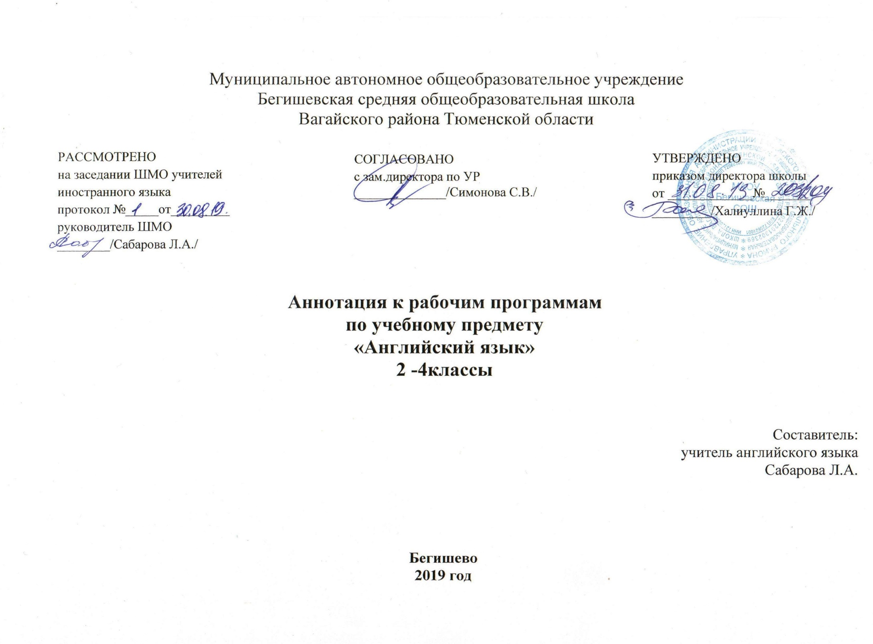Настоящая рабочая программа по английскому языку разработана на основе:
• Закон РФ «Об образовании в Российской Федерации» от 29 декабря 2012 года № 273- ФЗ;
• Порядок организации и осуществления образовательной деятельности по основным общеобразовательным программам - образовательным программам начального общего, основного, общего и среднего общего образования (утвержден приказом Минобрнауки России от 30.08.2013 № 1015;
• Федеральный государственный образовательный стандарт основного общего образования;
• Приказ Минобрнауки России от 6 октября 2009г. № 373 «Об утверждении федерального государственного образовательного стандарта начального общего образования»;
• Приказ Минобрнауки России от 17 декабря 2010г. № 1897 «Об утверждении федерального государственного образовательного стандарта основного общего образования»;
• Приказ Министерства образования и науки Российской Федерации от 31.12.2015г. № 1577 «О внесении изменений в федеральный государственный образовательный стандарт основного общего образования, утвержденный приказом Министерства образования и науки Российской Федерации от 17 декабря 2010г. № 1897»;
• Приказом Минобрнауки России от 17 мая 2012г. № 413 «Об утверждении федерального государственного образовательного стандарта среднего общего образования»;
• Приказ Минобразования РФ от 5 марта 2004 г. N 1089 "Об утверждении федерального компонента государственных образовательных стандартов начального общего, основного общего и среднего (полного) общего образования"
• Приказ Министерства образования и науки Российской Федерации от 31.12.2015г. № 1576 «О внесении изменений в федеральный государственный образовательный стандарт начального общего образования, утвержденный приказом Министерства образования и науки Российской Федерации от 6 октября 2009г. № 373»;
• Приказ Министерства образования и науки Российской Федерации от 31.12.2015г. № 1577 «О внесении изменений в федеральный государственный образовательный стандарт основного общего образования, утвержденный приказом Министерства образования и науки Российской Федерации от 17 декабря 2010г. № 1897».
• Приказ Министерства образования и науки Российской Федерации от 31.12.2015г. № 1578 «О внесении изменений в федеральный государственный образовательный стандарт среднего общего образования, утвержденный приказом Министерства образования и науки Российской Федерации от 17мая 2012г. № 413».
• Приказ Минобрнауки России от 07.06.2017 N 506 "О внесении изменений в федеральный компонент государственных образовательных стандартов начального общего, основного общего и среднего (полного) общего образования, утвержденный приказом Министерства образования Российской Федерации от 5 марта 2004 г. N 1089"
• Примерная программа основного общего образования по английскому языку;
• авторской программы по английскому языку (авторы Вербицкая М.В., Эббс Б., Уорелл Э., Уорд Э./ под ред. Вербицкой М.В. Английский язык. FORWARD. 2-4 классы. Программа + CD. Издательство «Вентана-Граф», 2012);
• Учебный план МАОУ Бегишевской СОШ;
• Годовой учебный календарный график на текущий учебный год;
• Рабочая программа по учебному предмету «Английский язык» для 5-7 классов.
Рабочая программа обеспечена учебно-методическим комплексом:
• Вербицкая М.В. Английский язык: программа: 2 – 4 классы / под М.В.Вербицкой.– М.: Вентана-Граф, 2013 (Forward).
2. Вербицкая М.В. Английский язык: 2 класс: учебник для учащихся общеобразовательных учреждений: в 2ч. /[М.В.Вербицкая, О.В.Оралова, Б.Эббс, Э.Уоррел, Э. Уорд]; под ред. проф. М.В.Вербицкой. – М.: Вентана-Граф, 2012 (Forward).
3.Вербицкая М.В. Английский язык: 3 класс: учебник для учащихся общеобразовательных учреждений: в 2ч. /[М.В.Вербицкая, О.В.Оралова, Б.Эббс, Э. Уоррел, Э. Уорд]; под ред. проф. М.В.Вербицкой. – М.: Вентана-Граф, 2014 (Forward).
4. Вербицкая М.В. Английский язык: 4 класс: учебник для учащихся общеобразовательных учреждений: в 2ч. /[М.В.Вербицкая, О.В.Оралова, Б. Эббс, Э.Уоррел, Э. Уорд]; под ред. проф. М.В.Вербицкой. – М.: Вентана-Граф, 2016 (Forward).
Федеральный базисный учебный план для образовательных учреждений Российской Федерации отводит 204 часа для обязательного изучения иностранного (английского) языка на ступени начального общего образования. В том числе во 2 классе – 68 учебных часов из расчета 2 учебных часа в неделю.
Интегративная цель: формирование элементарной коммуникативной компетенции младшего школьника на доступном для него уровне в основных видах речевой деятельности: аудировании, говорении, чтении и письме.
Цели изучения иностранного языка:
- формирование умения общаться на иностранном языке на элементарном уровне с учётом речевых возможностей и потребностей младших школьников в устной (аудировании, говорении) и письменной (чтение и письмо) формах;
- приобщение детей к новому социальному опыту с использованием иностранного языка: знакомство младших школьников с миром зарубежных сверстников, с зарубежным детским фольклором и доступными образцами художественной литературы; воспитание дружелюбного отношения к представителям других стран;
- развитие речевых, интеллектуальных и познавательных способностей младших школьников, а также их общеучебных умений; развитие мотивации к дальнейшему овладению иностранным языком;
- воспитание и разностороннее развитие младшего школьника средствами иностранного языка.

Содержание учебного предмета.
Содержание курса английского языка, представленного данной рабочей программой, находится в соответствии со всеми разделами «Примерной программы по иностранному языку», разработанной в рамках ФГОС 2009 г., что обеспечивает достижение учащимися планируемых результатов, подлежащих итоговому контролю, определённому требованиями ФГОС.
Предметное содержание устной и письменной речи соответствует образовательным и воспитательным целям, а также интересам и возрастным особенностям младших школьников. В данной рабочей программе выделяется инвариантная часть предметного содержания речи (полностью соответствующая Примерной программе по иностранному языку) и его вариативная часть, отражающая особенности УМК серии «Forward».
2 класс
Знакомство. Представление одноклассникам, учителю: имя, возраст. Приветствие, прощание (с использованием типичных фраз английского речевого этикета).
Я и моя семья. Члены семьи, их имена, возраст. Одежда, обувь, основные продукты питания. Цвета. Любимая еда.
Семейные праздники: день рождения, Новый год. Подарки.
Мир моих увлечений. Мои любимые занятия. Спорт: любимые виды спорта, физзарядка. Персонажи любимых сказок. Выходной день, каникулы: сафари-парк, зоопарк.
Я и мои друзья. Имя, возраст, увлечения/хобби, место жительства. Совместные занятия: делаем робота, играем в космонавтов, делаем зарядку, учимся фотографировать. Внешность: название частей тела. Письмо зарубежному другу по переписке. Любимое домашнее животное: кличка, возраст, любимая еда.
Моя школа. Классная комната, школьные принадлежности. Школьные кружки.
Мир вокруг меня. Мой дом/квартира/комната: названия комнат, предметы мебели и интерьера. Моя деревня/мой город, моя улица.
Страна/страны изучаемого языка и родная страна.
Общие сведения: название столицы Великобритании, США, Австралии.
Родная страна. Название, столица, родной город/деревня. Первые российские космонавты, первые полёты в космос. Небольшие произведения детского фольклора на английском языке (рифмовки, стихи, песни, сказки). Некоторые формы речевого и неречевого этикета англоговорящих стран в ряде ситуаций общения (в школе, во время совместной игры, за столом, в зоопарке).

3 класс
Знакомство с новыми учениками в классе, представление, прощание.
Приветствие, прощание (с использованием типичных фраз английского этикета).
Я и моя семья. Члены семьи, их имена, возраст, увлечения/хобби, что умеют делать.
Мой день (обозначение времени, распорядок дня, домашние обязанности). Покупки: разные магазины и продаваемые в них товары. Основные продукты питания. Любимая еда. Семейные праздники: день рождения, Новый год, Рождество. Подарки. Семейный отдых. Путешествия, транспорт.
Мир моих увлечений. Мои любимые занятия: кто, что умеет делать(рисовать, петь, танцевать, играть на музыкальных инструментах, готовить). Виды спорта: активный отдых, спортивные игры.
Выходной день (в зоопарке, в цирке, на ярмарке). Каникулы: активный отдых.
Я и мои друзья. Имя, возраст, увлечения/хобби. Родной город. Страна. Совместные занятия: рисование, приготовление еды, школьный концерт, прогулка в парке, просмотр телевизора. Письмо зарубежному другу, отправленное по почте. Любимое домашнее животное: кличка. Возраст, что любит есть, что умеет делать. Забота о домашнем питомце.
Моя школа. Классная комната, учебные предметы, расписание уроков, любимые школьные предметы, школьные принадлежности. Учебные занятия на уроках.
Мир вокруг меня. Мой дом/квартира/комната: название комнат, их размеры, предметы мебели и интерьера. Природа. Дикие, домашние животные. Дни недели, месяцы. Погода.
Страна/ страны изучаемого языка и родная страна. Знакомство с Австралией: природа и животный мир; достопримечательности.
Родная страна: Москва-столица России, Санкт-Петебург, Сочи - столица Олимпиады 2014 года; название родного города/деревни, его размеры.
Праздники: День св. Валентина, 8 Марта, день национального единства (7 ноября).
Литературные персонажи популярных детских книг (имена героев книг). Небольшие произведения детского фольклора на английском языке (рифмовки, стихи, песни, сказки). Некоторые формы речевого и неречевого этикета англоговорящих стран в ряде ситуаций общения (во время совместной игры, поздравление с днём рождения и благодарность за подарок, в магазине, беседа о погоде, разговор о поездке, расписание уроков).

4 класс
Знакомство с ребятами из разных стран в международном летнем лагере: имя, возраст, страна, национальность/гражданство.
Приветствие, прощание в устном общении и в письмах со взрослыми и сверстниками.
Я и моя семья. Члены семьи. Их имена, возраст, внешность, черты характера, увлечения/хобби, любимая еда. Профессии родителей. Внешность человека. Мой день и день моих друзей: распорядок дня, домашние обязанности. Одежда, обувь, продукты питания(для путешествия).
Мир моих увлечений. Мои любимые занятия. Компьютер в нашей жизни. Профессии. Мои любимые книги. Каникулы: активный отдых, путешествия.
Я и мои друзья. Имя, возраст, внешность, характер, увлечения/хобби. Совместные занятия. Путешествия и виды транспорта. Правила поведения в классе, на улице и т.д. Письмо зарубежному другу. Поздравления с днём рождения, Рождеством, Новым годом. Любимое домашнее животное: кличка, возраст, окраска, размер, характер, что умеет делать.
Моя школа. Классная комната, учебные предметы, школьные принадлежности. Учебные занятия на уроках.
Мир вокруг меня. Природа, любимое время года. Погода. Бережное отношение к природе. Дикие домашние животные. Мир будущего.
Страна/страны изучаемого языка и родная страна. Знакомство с Великобританией: Лондон, название главных достопримечательностей. Россия: природное разнообразие, животный мир, времена года, погода. Лондон и Москва. Викторина о Москве. Третьяковская галерея. Русский художник В, Васнецов.Небольшие произведения детского фольклора на английском языке (рифмовки, стихи, песни, сказки).
Некоторые формы речевого и неречевого этикета англоговорящих стран в ряде ситуаций общения (во время совместной игры, в школев магазине, во время путешествия, за столом, разговор с врачом).

Формы и виды контроля по рабочей программе.
Динамику индивидуальных образовательных достижений учащихся, их продвижение в освоении планируемых результатов играют четвертные и годовые контрольные работы (12 контрольных работ), результаты, выполнения которых объективно покажут, достигнуты ли планируемые результаты на той или иной стадии обучения. Эти работы включают задания на контроль сформированности коммуникативной компетенции в четырёх видах речевой деятельности (говорении, аудировании, чтении, письме), а также на контроль навыков оперирования изученными лексико- грамматическими средствами.

